GC演练作业示例和总结

1、使用 GCLogAnalysis.java 自己演练一遍串行/并行/CMS/G1的案例。

示例如下:
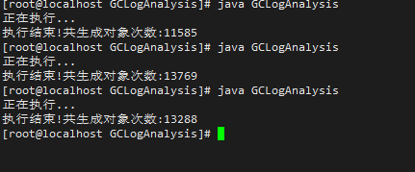
图 1-1 默认无参数情况

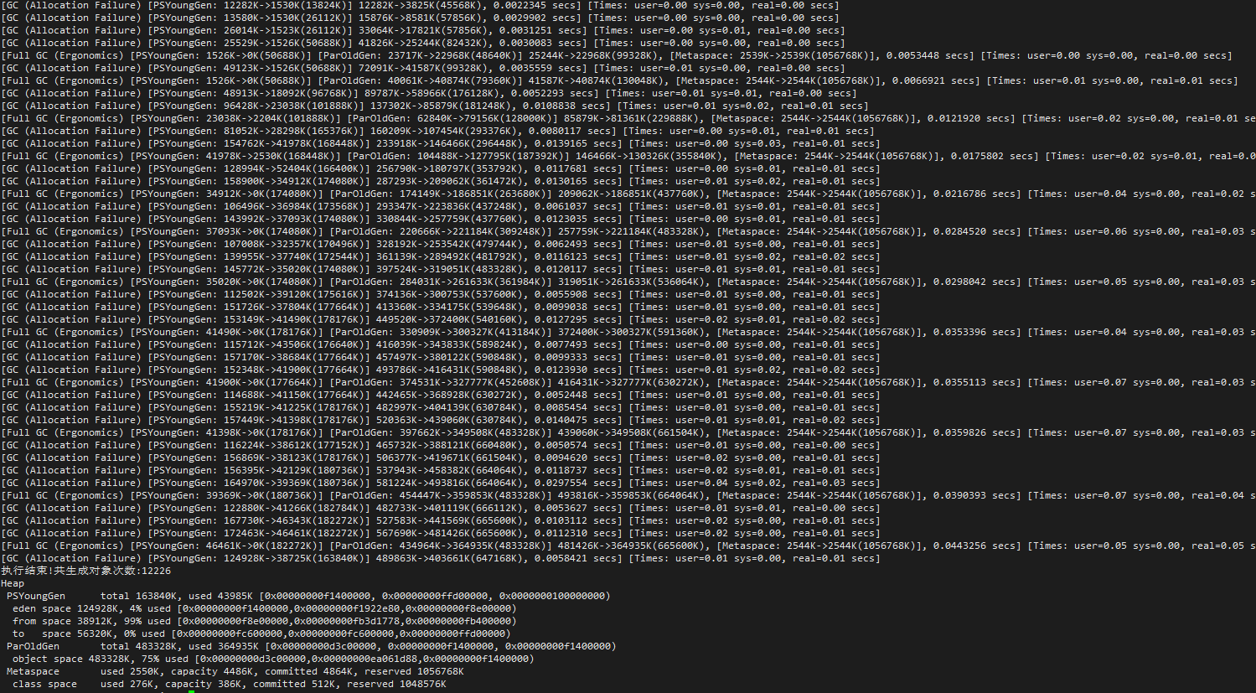
图 1-2 默认GC日志
串行GC:
参数: java -XX:+UseSerialGC -Xms512m -Xmx512m -Xloggc:gc.demo.log -XX:+PrintGCDetails -XX:+PrintGCDateStamps GCLogAnalysis

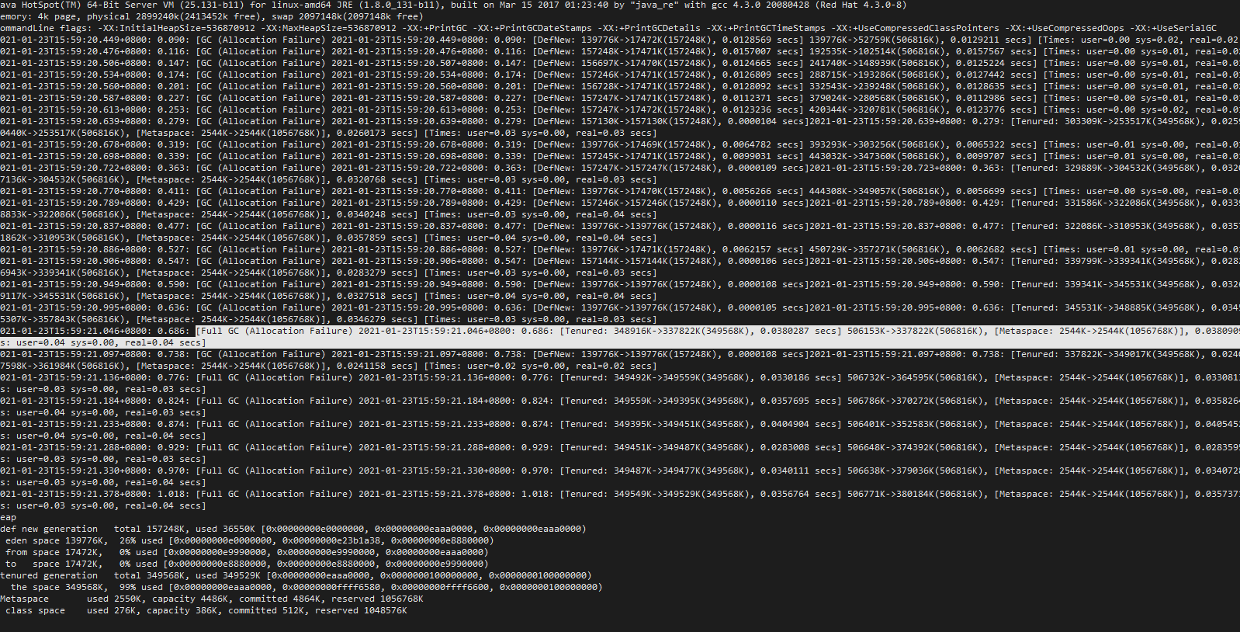
图 1-3 串行GC日志

并行GC：
java -XX:+UseParallelGC -Xms512m -Xmx512m -Xloggc:gc.demo.log -XX:+PrintGCDetails -XX:+PrintGCDateStamps GCLogAnalysis

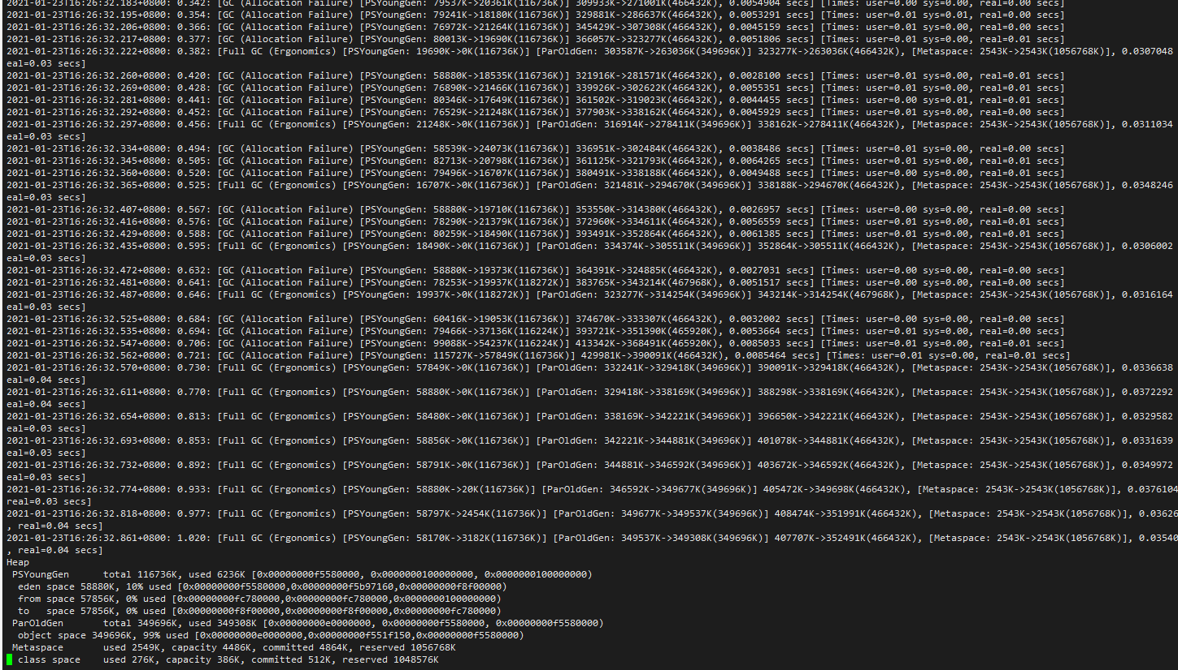
图 1-3 并行GC日志

CMS GC:
参数: java -XX:+UseConcMarkSweepGC -Xms512m -Xmx512m -Xloggc:gc.demo.log -XX:+PrintGCDetails -XX:+PrintGCDateStamps GCLogAnalysis
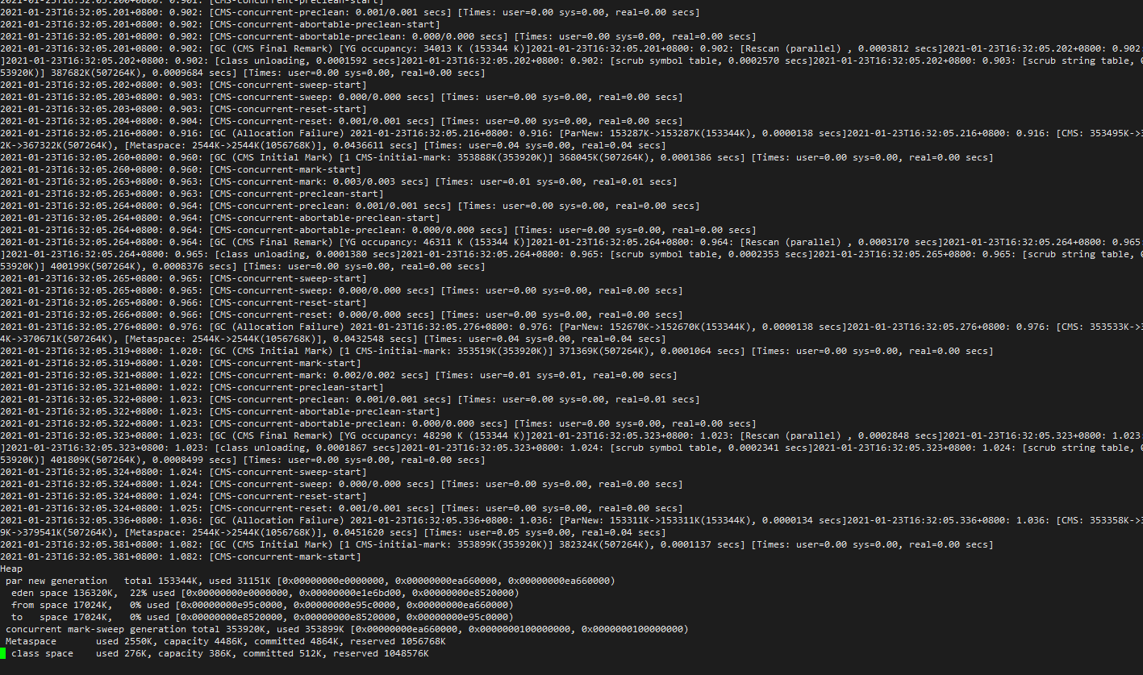
图 1-4 CMS GC日志
G1 :
参数: java -XX:+UseG1GC -Xms512m -Xmx512m -Xloggc:gc.demo.log -XX:+PrintGCDetails -XX:+PrintGCDateStamps GCLogAnalysis
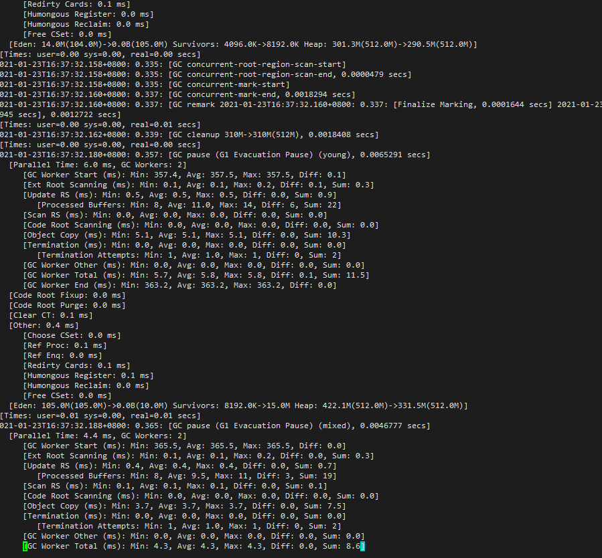
图 1-5 G1 GC日志

2.使用压测工具（wrk或sb），演练gateway-server-0.0.1-SNAPSHOT.jar示例
参数: wrk -t10 -c10 -d20s http://127.0.0.1:8088
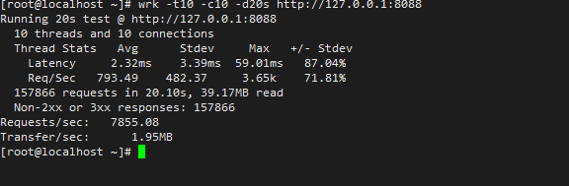
图 1-6 wrk使用

- 堆内存设置太小容易OOM,堆内存设置太大容易造成吞吐量下降,所以在不影响系统性能的情况下,堆内存尽可能的小。
- 同样参数情况下，并行性能高于串行，youngGC次数更多，时间更短，oldGC时间两者差不多。
- 不同GC最大young区计算:

Parallel GC和CMS GC的最大young区大小如何计算？
默认情况下，大小会受到自适应参数影响，我们先关掉此参数-XX:-UseAdaptiveSizePolicy。
然后试验如下：
java -Xmx1g -Xms1g -XX:-UseAdaptiveSizePolicy -XX:+UseParallelGC -jar target/gateway-server-0.0.1-SNAPSHOT.jar
MaxHeapSize = 1073741824 (1024.0MB)
NewSize = 357564416 (341.0MB)
MaxNewSize = 357564416 (341.0MB)
OldSize = 716177408 (683.0MB)

java -Xmx1g -Xms1g -XX:-UseAdaptiveSizePolicy -XX:+UseConcMarkSweepGC -jar target/gateway-server-0.0.1-SNAPSHOT.jar
MaxHeapSize = 1073741824 (1024.0MB)
NewSize = 348913664 (332.75MB)
MaxNewSize = 348913664 (332.75MB)
OldSize = 724828160 (691.25MB)

java -Xmx2g -Xms2g -XX:-UseAdaptiveSizePolicy -XX:+UseConcMarkSweepGC -jar target/gateway-server-0.0.1-SNAPSHOT.jar
MaxHeapSize = 2147483648 (2048.0MB)
NewSize = 348913664 (332.75MB)
MaxNewSize = 348913664 (332.75MB)
OldSize = 1798569984 (1715.25MB)

可以看到 ParallelGC下，young区大小为1024/3 = 341.3M，跟上述显示一致。
CMS情况下则为332.75M，不是1/3，并且在xmx为2048M时，还是332.75M，这说明最大young区大小与Xmx参数无关。
实际上，我的电脑上：64M * 并发GC线程数(4) * 13 / 10 =332.8M
这个式子是jvm代码写死的，只跟GC线程数有关系。
G1的话，主要是 -XX:G1MaxNewSizePercent=60（默认值）来控制

